САНКТ-ПЕТЕРБУРГСКИЙ
ГУМАНИТАРНЫЙ УНИВЕРСИТЕТ ПРОФСОЮЗОВ
ФАКУЛЬТЕТ ЗАОЧНОГО И ВЕЧЕРНЕГО ОБУЧЕНИЯ

КОНТРОЛЬНАЯ РАБОТА

Дисциплина – __Концепции современного естествознания ________
_________________________________________________________________

Тема - «13. Возникновение жизни на Земле: гипотезы и модели»_______________________________________________________
Студент(ка) __2___ курса
Факультета заочного и вечернего обучения
Специальность/направление
подготовки – 09.03.03 Прикладная информатика
_____________________________________
Группа№_103__Тихомиров Максим Валерьевич
(ФИО)

Санкт-Петербург
2023 год
______________________________________________________________________________

Регистр.№______________ «_____»___________20__г.
дата загрузки работы на сайт Университета
ОТМЕТКА О ВЫПОЛНЕНИИ_____________________________ «_____»__________20__г.
ПРЕПОДАВАТЕЛЬ__________________________/__________________________________
подпись фамилия четко
Оглавление
1. Введение 2
2. Теории и гипотезы 3
2.1. Креационизм 3
2.2. Теория самозарождения 4
2.3. Теория стационарного состояния 5
2.4. Теория панспермии 6
2.5. Теория Опарина 7
2.5.1 Синтез органический веществ из не органических 7
2.5.2 Образование коацерватных капель 9
2.5.3 Возникновение первых живых клеток 10
3. Заключение 11
4. Список литературы 12

1. Введение
Проблема происхождения жизни приобрела сейчас неодолимое очарование для всего человечества. Она не только привлекает к себе пристальное внимание ученых разных стран и специальностей, но интересует вообще всех людей мира. Сейчас считается общепризнанным, что возникновение жизни на Земле представляло собой закономерный процесс, вполне поддающийся научному исследованию. В основе этого процесса лежала эволюция соединений углерода которая происходила во Вселенной задолго до возникновения нашей Солнечной системы и лишь продолжалась во время образования планеты Земля – при формировании ее коры, гидросферы и атмосферы.
С момента возникновения жизни природа находится в непрерывном развитии. Процесс эволюции длится уже сотни миллионов лет, и его результатом является то разнообразие форм живого, которое во многом до конца еще не описано и не классифицировано.
Вопрос о происхождении жизни труден в исследовании, потому, что, когда наука подходит к проблемам развития как создания качественно нового, она оказывается у предела своих возможностей как отрасли культуры, основанной на доказательстве и экспериментальной проверке утверждений.
Ф. Энгельс в «Диалектике природы» писал: «Жизнь есть способ существования белковых тел, существенным моментом которого является обмен веществом и энергией с окружающей средой». [1]

2. Теории и гипотезы

2.1. Креационизм
Креационизм (от лат. creare — «создавать») — мировоззренческая и религиозная концепция, согласно которой человечество, другие живые организмы и мир в целом были созданы богом. Различные формы креационизма колеблются от собственно религиозных до претендующих на научность.
Религиозный креационизм существует в рамках различных конфессий: христианства, иудаизма, ислама, индуизма и других — и часто опирается на описание сотворения мира в священных книгах. Религиозные течения в разной степени принимают эволюционную теорию, разрабатывая компромиссные концепции.
Согласно научному креационизму доказательство сотворения мира неким Творцом возможно научными методами. В некоторых учениях признается ограниченное изменение видов с течением времени. Попытка привести историю о сотворении мира в соответствие с данными наук о возрасте Земли приводит к пересмотру достижений геологии и астрофизики.
Концепция креационизма зародилась вместе с появлением религии, однако сам термин получил распространение только в конце XIX века. Позиции креационизма значительно ослабли после разработки и широкого признания эволюционной теории Чарльза Дарвина. Но даже сейчас в различных странах мира действуют организации и общественные объединения, распространяющие теорию креационизма.
Идея креационизма встречают жесткую критику в научных кругах, так как она не отвечает критериям научности. Теория не предоставляет возможности проверки и не позволяет предсказывать будущие события. [2]

2.2. Теория самозарождения
С самых давних времен люди полагали, что живые организмы появились из более простых веществ. Оставьте, например, кучу зерна под дождем, и она вскоре породит мышей; оставьте на улице мясо, и скоро по нему будут ползать личинки мух. В XVII веке Франческо Реди оставлял мясо на улице в разных горшках — открытых, плотно закрытых, покрытых сеткой, — и доказал, что личинки никогда не появятся в мясе, укрытом от мух.
И хотя эксперимент Реди обрушил представление о том, что сложные организмы могут зарождаться самопроизвольно, открытие микроорганизмов в XIX веке привело ко второму рождению понятия самозарождения жизни. Даже разлагающиеся материалы, укрытые от мух, по всей видимости, производили на свет организмы, видимые под микроскопом. К 1860 году споры вокруг самозарождения жизни стал настолько жаркими, что Французская академия предложила премию любому, кто помог бы разрешить этот вопрос. Французский ученый Луи Пастер (см. Микробная теория инфекционных заболеваний) выполнил ряд тщательно подготовленных экспериментов, которые помогли окончательно решить проблему, и получил премию академии в 1864 году.
Пастер брал колбы с длинными узкими искривленными горлышками и наполнял их жидкой питательной средой. Среда доводилась до кипения, чтобы в ней были убиты все микробы, а стеклянное горлышко играло роль ловушки для спор грибов и других микроорганизмов, которые могли загрязнить жидкость. Пастер показал, что микробы появились только в колбах, горлышки которых были в последующем разбиты — то есть если в среду попали организмы, содержащиеся в воздухе.
По иронии судьбы, в 1870-х годах возникли новые дебаты, в центре которых было предположительное самозарождение плесневых грибов в процессе брожения вина. Пастер еще раз показал, проведя убедительные эксперименты (в процессе которых он в стерильных условиях брал мякоть изнутри ягод винограда и изолировал ее от воздуха), что споры дрожжей переносятся воздухом и не зарождаются самопроизвольно в ткани винограда. [3]

2.3. Теория стационарного состояния
Согласно теории стационарного состояния, Земля никогда не возникала, а существовала вечно; она всегда была способна поддерживать жизнь, а если и изменялась, то очень незначительно. Согласно этой версии, виды также никогда не возникали, они существовали всегда, и у каждого вида есть лишь две возможности — либо изменение численности, либо вымирание.
Однако гипотеза стационарного состояния в корне противоречит данным современной астрономии, которые указывают на конечное время существования любых звёзд и, соответственно, планетарных систем вокруг звёзд. По современным оценкам, основанным на учёте скоростей радиоактивного распада, возраст Земли, Солнца и Солнечной системы исчисляется ≈4,6 млрд лет. Поэтому эта гипотеза не рассматривается академической наукой.
Сторонники этой гипотезы не признают, что наличие или отсутствие определённых ископаемых остатков может указывать на время появления или вымирания того или иного вида, и приводят в качестве примера представителя кистепёрых рыб — латимерию. По палеонтологическим данным кистепёрые вымерли в конце мелового периода. Однако это заключение пришлось пересмотреть, когда в районе Мадагаскара были найдены живые представители кистепёрых. Сторонники теории стационарного состояния утверждают, что только изучая ныне живущие виды и сравнивая их с ископаемыми остатками, можно сделать вывод о вымирании, да и в этом случае весьма вероятно, что он окажется неверным. Используя палеонтологические данные для подтверждения теории стационарного состояния, её сторонники интерпретируют появление ископаемых остатков в экологическом аспекте. Так, например, внезапное появление какого-либо ископаемого вида в определённом пласте они объясняют увеличением численности его популяции или его перемещением в места, благоприятные для сохранения остатков. Теория стационарного состояния представляет собой только исторический или философский интерес, так как выводы этой теории противоречат научным данным. [4]

2.4. Теория панспермии
Панспермия — это идея о том, что жизнь зародилась где-то за пределами Земли и лишь затем была перенесена на нашу планету через космическое пространство. Эта концепция возникла еще в Древней Греции, но в ХХ веке вновь привлекла к себе внимание благодаря шведскому физику и химику Сванте Аррениусу. В 1908 году ученый предположил, что споры бактерий могут переноситься солнечным ветром от звезды к звезде и попадать на пригодные для жизни планеты.
Сначала научное сообщество опровергло разработки Аррениуса. Учитывая необъятность космоса и крошечное пространство, занимаемое планетами, представлялось статистически маловероятным, чтобы споры могли совершить такое путешествие.
Даже если бы это произошло, семена, скорее всего, упали бы на центральную звезду планетарной системы и сгорели бы. Кроме того, они бы не выдержали времени, необходимого для путешествия из одной системы в другую. Даже наиболее изученному марсианскому метеориту ALH 84001 потребовалось несколько миллионов лет, чтобы добраться от Красной планеты до Земли.
Через 10 лет после Киршвинка другой исследователь, Стивен Беннер из Фонда прикладной молекулярной эволюции, тоже высказался в пользу этой гипотезы. Другим видным ученым, пропагандирующим панспермию, был физик Фред Хойл. Его идея заключалась в том, что возбудители болезней, например, вирусы гриппа, попали на Землю из космоса. Но эта теория неправдоподобна с биологической точки зрения. Возбудители болезней эволюционируют вместе со своим носителем, а поскольку на других планетах, как предполагают скептики, нет людей, форма жизни из космоса не могла настолько хорошо приспособиться, чтобы заразить нас. Однако науке известно, что кометы и астероиды могли принести на раннюю Землю «строительные блоки жизни» — аминокислоты.
Бактерии без толстого защитного слоя слишком уязвимы в космосе. Но что, если они будут защищены внутри метеорита под несколькими слоями осадочной породы? После появления гипотез Киршвинка и Беннера было проведено множество опытов, которые показали, что это вполне возможный сценарий. Микроскопичные путешественники способны были бы пережить полет с Марса на Землю. Более того, исследования метеорита ALH 84001 продемонстрировали, что его внутренняя часть никогда не нагревалась выше 40℃ — а любая стерилизация начинается лишь при 60℃. [5]

2.5. Теория Опарина
Среди биохимических гипотез происхождения жизни первоочередного внимания заслуживает коацерватная гипотеза, которую в 1924 г. предложил русский биохимик А. И. Опарин. Несколько позже, независимо от него, аналогичное предположение выдвинул британский биолог Дж. Холдейн. Согласно гипотезе Опарина — Холдейна в процессе возникновения жизни на Земле можно выделить три основных этапа.

2.5.1 Синтез органический веществ из не органических
Астрономы и геологи оценивают возраст Земли примерно в 4,5 млрд лет. На ранних этапах развития нашей планеты температура ее поверхности была очень высокой. По мере остывания образовалась земная кора. Атмосфера древней Земли, по-видимому, не содержала кислорода и состояла из водяного пара, аммиака, углекислого газа, метана и других газообразных соединений. Со временем остывание планеты привело к конденсации паров воды и формированию первичного океана.
В то время наша планета не имела озонового экрана, поэтому на ее поверхность поступал интенсивный поток ультрафиолетового солнечного излучения. Именно оно, по мнению Опарина, служило главным источником энергии для синтеза органических веществ из неорганических. Кроме того, образование органических соединений могло происходить под действием электрических разрядов — молний, высокой температуры (вследствие выбросов в первичный океан и атмосферу раскаленных продуктов вулканической деятельности), радиоактивных излучений и т. д. Синтезирующиеся органические вещества (аминокислоты, моносахариды, спирты, карбоновые кислоты и др.) долгое время накапливались в первичном океане. Это привело к образованию так называемого первичного бульона, в котором впоследствии и зародилась жизнь.
В 1953 г. американские ученые С. Миллер и Г. Юри создали установку, в которой можно было смоделировать условия древней Земли (рис. 43.3). «Первичный океан» в этом аппарате представляла вода. Ее нагревали, и в «атмосферу», состоящую из метана, аммиака и водорода, поступали водяные пары. Через газовую смесь, циркулирующую в установке, пропускали электрические разряды (аналоги молний).
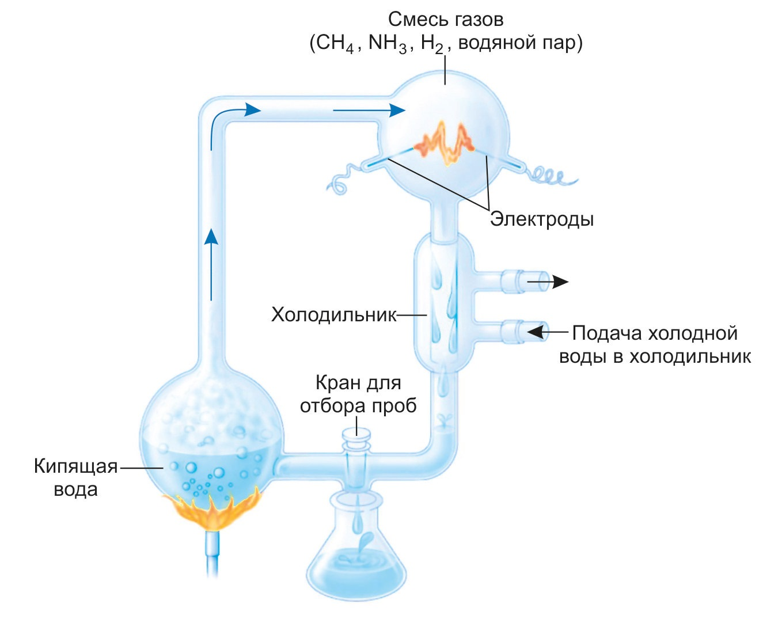
Эксперимент длился неделю. После этого был проведен химический анализ, который показал, что за время опыта в аппарате образовались различные аминокислоты, моносахариды, липиды, предшественники нуклеотидов и некоторые другие органические вещества. Впоследствии многие исследователи повторяли подобный эксперимент с использованием различных газовых смесей и разных источников энергии. Результаты всех этих опытов были сходны с теми, которые получили Миллер и Юри. Таким образом, возможность синтеза низкомолекулярных органических веществ из неорганических в условиях, близких к условиям древней Земли, была подтверждена экспериментально.

2.5.2 Образование коацерватных капель
Предполагается, что на этом этапе в первичном бульоне из низкомолекулярных органических веществ, таких как аминокислоты, нуклеотиды и моносахариды, синтезировались соответствующие биополимеры — белки, нуклеиновые кислоты и полисахариды. Опарин полагал, что главная роль в возникновении первых живых организмов принадлежала белкам. В растворах белки способны образовывать многомолекулярные комплексы, обособленные от окружающей их воды. Такие комплексы могут сливаться друг с другом, формируя сгустки — коацерваты (от лат. coacervus — сгусток).
Коацерваты обладали способностью поглощать из окружающего раствора различные вещества и за счет этого увеличиваться в размерах (подобие питания и роста). Крупные коацерваты могли дробиться с образованием мелких сгустков (подобие размножения). Однако коацерваты были лишены биологических мембран и не имели генетического аппарата, поэтому их не принято считать первыми живыми организмами.

2.5.3 Возникновение первых живых клеток
К гидрофильным головкам липидов, покрывавших в виде пленки поверхность воды, способны притягиваться молекулы белков. При порывах ветра капли воды с содержащимися в них коацерватами могли отрываться от поверхности и снова падать в первичный бульон. Так, вероятно, образовались липидно-белковые мембраны, которые обладали избирательной проницаемостью и придавали коацерватам стабильность. [6]

3. Заключение
За последние десять лет понимание происхождения жизни сделало огромные успехи. Остается надеяться, что следующее десятилетие принесет еще больше: новые исследования очень активно ведутся во многих областях.
Но, именно, теория эволюции дает возможность понять оптимальную стратегию взаимоотношения человека и окружающей живой природы, позволяет ставить вопрос о разработке принципов управляемой эволюции. Отдельные элементы такой управляемой эволюции уже сегодня просматриваются, например, в попытках не простого промыслового использования, а хозяйственного управления эволюцией отдельных видов животных и растений.
Изучение процессов эволюции важно для охраны окружающей среды. Человек, вторгаясь в природу, еще не научился предвидеть и предупреждать нежелательные последствия своего вмешательства. Человек использует для борьбы с вредителями гексахлоран, ртутные препараты и многие другие ядовитые вещества. Это немедленно ведет к эволюционному «ответу» природы – возникновению устойчивых к пестицидам рас насекомых, «суперкрыс», устойчивых к антикоагулянтам и т. п.
Часто таким же катастрофическим становится промышленное загрязнение. Миллионы тонн стиральных порошков, попадая в сточные воды, убивают высшие организмы и вызывают невиданное прежде развитие цианей и некоторых микроорганизмов. Эволюция в этих случаях приобретает уродливые формы, и не исключено, что в будущем человечество столкнется с неожиданной «эволюционной угрозой» со стороны каких-нибудь суперустойчивых к промышленным загрязнениям микроорганизмов, бактерии и цианей, которые смогут изменить облик нашей планеты в нежелательном направлении.

4. Список литературы

1. | Определение жизни на современном этапе развития науки [Электронный ресурс] // Побиологии.рф: [сайт]. URL: https:/​/​xn--90aeobapscbe.xn--p1ai/​%D0%A3%D1%87%D0%B5%D0%B1%D0%BD%D1%8B%D0%B5-%D0%BC%D0%B0%D1%82%D0%B5%D1%80%D0%B8%D0%B0%D0%BB%D1%8B/​%D0%A1%D1%83%D1%89%D0%BD%D0%BE%D1%81%D1%82%D1%8C-%D0%B6%D0%B8%D0%B7%D0%BD%D0%B8/​2-%D0%9E%D0%BF%D1%80%D0%B5%D0%B4%D0%B5%D0%B (дата обращения: 26.май.2023).
2. | #Креационизм [Электронный ресурс] // indicator: [сайт]. URL: https:/​/​indicator.ru/​label/​kreacionizm (дата обращения: 26.май.2023).
3. | Самозарождение жизни [Электронный ресурс] // elementy: [сайт]. URL: https:/​/​elementy.ru/​trefil/​21206/​Samozarozhdenie_zhizni (дата обращения: 26.май.2023).
4. | Возникновение жизни [Электронный ресурс] // Википедия: [сайт]. URL: https:/​/​ru.wikipedia.org/​wiki/​%D0%92%D0%BE%D0%B7%D0%BD%D0%B8%D0%BA%D0%BD%D0%BE%D0%B2%D0%B5%D0%BD%D0%B8%D0%B5_%D0%B6%D0%B8%D0%B7%D0%BD%D0%B8#:~:text=%D0%A2%D0%B5%D0%BE%D1%80%D0%B8%D1%8F%20%D1%81%D1%82%D0%B0%D1%86%D0%B8%D0%BE%D0%BD%D0%B0%D1%80%D0%BD%D0%BE%D (дата обращения: 26.май.2023).
5. | Что такое панспермия и могла ли жизнь с других планет попасть на Землю [Электронный ресурс] // РБК: [сайт]. [2022]. URL: https:/​/​trends.rbc.ru/​trends/​innovation/​646cf1f19a794708f773a43c (дата обращения: 26.май.2023).
6. | Основные гипотезы происхождения жизни [Электронный ресурс] // Profil: [сайт]. URL: http:/​/​profil.adu.by/​mod/​book/​view.php?id=4003&chapterid=12177 (дата обращения: 26.май.2023).

